МIНIСТЕРСТВО ОСВIТИ I НАУКИ УКРАЇНИ

НАЦIОНАЛЬНИЙ ТЕХНIЧНИЙ УНIВЕРСИТЕТ УКРАЇНИ

«КИЇВСЬКИЙ ПОЛIТЕХНIЧНИЙ IНСТИТУТ»

Кафедра прикладної математики

Звіт

із лабораторної роботи №2

з дисципліни «Алгоритми і системи комп’ютерної математики.

Математичні алгоритми»

на тему:

«Метод лівих прямокутників»

|  |  |
| --- | --- |
| Виконав: | Керівник: |
| студент групи КМ-63 | *Старший викладач Бай Ю.П.* |
| *Артеменко Я.К.* |  |

Київ — 2019

# **ЗМІСТ**

**1 ВСТУП** 2

**2 ОСНОВНА ЧАСТИНА** 3

**2.1 Завдання** 3

**2.2 Описання методу** 3

**2.3 Використані тест кейси** 5

**3 ВИСНОВКИ** 6

**ПЕРЕЛІК ПОСИЛАНЬ** 7

**ДОДАТКИ** 8

**Додаток А (код програми для алгоритму)** 8

**Додаток Б (код програми для тестів)** 9

**Додаток В (результати виконання програми)** 10

**Додаток Г (підтвердження правильності роботи алгоритму)** 14

# **ВСТУП**

Мета лабораторної роботи:

Розробити програмне забезпечення для методу лівих прямокутників вирішення визначених інтегралів та провести аналіз задачі, що розв’язується, та методу її розв’язання на предмет виключних ситуацій, які можуть виникати під час застосування заданого методу до розв’язання поставленої задачі.

В багатьох задачах, що пов’язані з аналізом, ідентифікацією, оцінкою якості різних засобів та систем автоматики та управління, виникає необхідність обчислення певних інтегралів. Даний метод є актуальним і часто використовується для розв’язання визначених інтегралів. Актуальність тестування даного методу полягає в тому, що цей метод потребує послідовних обчислень, в яких може виникати помилка. Тому при розв’язанні задач даним метод, потрібно завжди перевіряти його на правильність виконання. Задача чисельного інтегрування полягає в знаходженні приблизного значення [інтегралу](https://uk.wikipedia.org/wiki/%D0%86%D0%BD%D1%82%D0%B5%D0%B3%D1%80%D0%B0%D0%BB).

# **2 ОСНОВНА ЧАСТИНА**

# **2.1 Завдання**

Вирішити інтеграл

$$\int_{1}^{2}{\frac{e^{\frac{1}{x}}}{x^{2}}}$$

В результаті має вийти значення, яке буде дорівнювати $ⅇ-\sqrt{ⅇ}$, що в свою чергу буде дорівнювати 1.06956055776

# **2.2 Описання методу**

Чисельне інтегрування – обчислення значення певного інтеграла (як правило, наближене). Під чисельним інтеграцією розуміють набір чисельних методів для знаходження значення певного інтеграла.

Чисельне інтегрування застосовується, коли:

* Сама підінтегральна функція не задана аналітично. Наприклад, вона представлена ​​у вигляді таблиці (масиву) значень у вузлах деякої розрахункової сітки.
* Аналітичне подання підінтегральної функції відомо, але її Первісна не виражає через аналітичні функції.

У цих двох випадках неможливо обчислення інтеграла за формулою Ньютона - Лейбніца. Також можлива ситуація, коли вид первісної настільки складний, що швидше обчислити значення інтеграла чисельним методом.

Нехай потрібно визначити значення інтегралу функції на відрізку [a, b]. Цей відрізок ділиться точками x0, x1, … , xn-1, xn на n рівних відрізках довжиною $∆х= \frac{b-a}{n}$. Позначимо через y0, y1, … , yn-1 . Кожна з сум – інтегральна сума для f(x) на [a, b] і тому наближено виражає інтеграл.

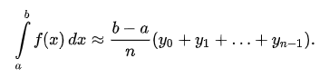

Якщо задана функція - позитивна і зростаюча, то ця формула виражає площу ступінчастою фігури, складеної з «вхідних» прямокутників, також звана формулою лівих прямокутників, а формула

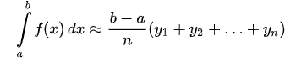

висловлює площа ступінчастою фігури, що складається з «виходять» прямокутників, також звана формулою правих прямокутників. Чим менше довжина відрізків, на які ділиться відрізок [a, b], тим точніше значення, що обчислюється за цією формулою, шуканого інтеграла.

Очевидно, варто розраховувати на велику точність якщо брати, в якості опорної точки для знаходження висоти, точку посередині проміжку. В результаті отримуємо формулу середніх прямокутників:

,

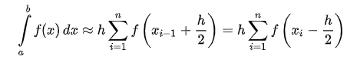

де $h= \frac{b-a}{n}$

З огляду на апріорно більшу точність останньої формули при тому ж обсязі і характері обчислень її називають формулою прямокутників.

# **2.3 Використані тест кейси**

Для заданого алгоритму було розроблено 3 перевірки на вірність вводу даних та вірність обчислень. Для перевірки подається 9 різних границь для інтегралу за допомогою генератора випадкових чисел. Також додаються до границі з певними помилками та границя, яка задана в завданні. Також на перевірку подається додаткова функція з певними границями.

Перевірки:

1. Виконується перевірка на те, чи введені підходящі дані.
2. Виконується перевірка на те, чи працює алгоритм для іншої функції $\int_{1}^{9}{\frac{1}{x}}$.
3. Виконується перевірка на те, чи правильно рахується заданий інтеграл.

Якщо в якомусь з випадків вирішення інтегралу за заданим алгоритмом виникає помилка, то про це випливає повідомлення в списку рішень, де вказується, які дані поступили на обробку та яка помилка.

Також було задано похибку, яка дорівнює 0.00001.

# **3 ВИСНОВКИ**

В даній лабораторній роботі було розроблено програмне забезпечення для розв’язання визначених інтегралів за допомогою методів лівих прямокутників. Також було розроблено ряд тестів, які перевіряють наявність різних помилок і виконують певні дії з помилками, які можуть виникати при розв’язання визначених інтегралів.

# **ПЕРЕЛІК ПОСИЛАНЬ**

1. <https://www.wikiwand.com/ru/%D0%A7%D0%B8%D1%81%D0%BB%D0%B5%D0%BD%D0%BD%D0%BE%D0%B5_%D0%B8%D0%BD%D1%82%D0%B5%D0%B3%D1%80%D0%B8%D1%80%D0%BE%D0%B2%D0%B0%D0%BD%D0%B8%D0%B5>
2. <http://www.mathprofi.ru/metod_prjamougolnikov.html>

# **ДОДАТКИ**

# **Додаток А (код програми для алгоритму)**

import math  
  
print("Используем формулу левых прямоугольников")  
print("Интегрируемая функция: f(x) = (e^(1/x))/x^2")  
print("Точность: 0.001")  
  
def work(f, a, b, n):  
 #print("\nТекущее число разбиений: ", n)  
 h = (b-a)/float(n)  
 #print("Текущий шаг:", h)  
 total = sum([f((a + (k*h))) for k in range(0, n)])  
 result = h * total  
 #print("Текущий результат: ", result)  
 return result  
  
  
def main(f, a, b):  
 n = 2  
 a1 = work(f, a, b, n)  
 n *= 2  
 a2 = work(f, a, b, n)  
  
 while abs(a1 - a2) > 0.00001:  
 n *= 2  
 a1 = work(f, a, b, n)  
 n *= 2  
 a2 = work(f, a, b, n)  
  
 print("\nОтвет:", a2, "\nКоличество разбиений:", n)  
  
#main(1, 2)

# **Додаток Б (код програми для тестів)**

import unittest  
from integral import main  
import random  
import math  
  
a='a'  
b=2  
  
a1 = 1  
a2 = 2  
  
a2 = 1  
b2 = 9  
  
aa = [random.randint(1, 10) for i in range(3)]  
bb = [random.randint(1, 10) for i in range(3)]  
print(aa)  
print(bb)  
  
def f(x):  
 return (math.exp(1/x))/math.pow(x, 2)  
  
def f1(x):  
 return 1/x  
  
class main_test(unittest.TestCase):  
 def test_main(self):  
 try: x = main(f, a, b)  
 except TypeError:  
 print("\n\n{},{}: НЕ ПОДХОДЯЩИЕ ДАННЫЕ".format(a, b))  
  
 try:  
 print("\n{},{}: ИНТЕГРАЛ С УСЛОВИЯ".format(1, 2))  
 x = main(f ,1, 2)  
 except:  
 pass  
  
 try:  
 print("\n{},{}: ИНТЕГРАЛ ДЛЯ ПРИМЕРА".format(a2, b2))  
 x = main(f1 ,a2, b2)  
 except:  
 pass  
  
 for i in aa:  
 for j in bb:  
 try:  
 print("\n{},{}: Границы интеграла".format(i, j))  
 x = main(f, i, j)  
 except: pass  
  
  
if __name__=="__main__":  
 unittest.main()

# **Додаток В (результати виконання програми)**

Testing started at 18:08 ...

"E:\учеба\4 курс\Автоматизация\2лаб\env\Scripts\python.exe" "C:\Program Files\JetBrains\PyCharm 2019.1.3\helpers\pycharm\_jb_unittest_runner.py" --path "E:/учеба/4 курс/Автоматизация/2лаб/integral_test.py"

Launching unittests with arguments python -m unittest E:/учеба/4 курс/Автоматизация/2лаб/integral_test.py in E:\учеба\4 курс\Автоматизация\2лаб

Используем формулу левых прямоугольников

Интегрируемая функция: f(x) = (e^(1/x))/x^2

Точность: 0.001

[2, 6, 6]

[8, 2, 3]

Process finished with exit code 0

[a,2] : НЕ ПОДХОДЯЩИЕ ДАННЫЕ

[1,2] : ИНТЕГРАЛ С УСЛОВИЯ

Ответ: 1.0695649563077416

Количество разбиений: 262144

[1,9] : ИНТЕГРАЛ ДЛЯ ПРИМЕРА

Ответ: 2.1972279681829887

Количество разбиений: 1048576

[2,8] : Границы интеграла

Ответ: 0.5155773320622435

Количество разбиений: 262144

[2,2] : Границы интеграла

Ответ: 0.0

Количество разбиений: 4

[2,3] : Границы интеграла

Ответ: 0.2531166921803427

Количество разбиений: 16384

[6,8] : Границы интеграла

Ответ: 0.048215648935556465

Количество разбиений: 4096

[6,2] : Границы интеграла

Ответ: -0.4673579635208896

Количество разбиений: 262144

[6,3] : Границы интеграла

Ответ: -0.21424921410222245

Количество разбиений: 65536

[6,8] : Границы интеграла

Ответ: 0.048215648935556465

Количество разбиений: 4096

[6,2] : Границы интеграла

Ответ: -0.4673579635208896

Количество разбиений: 262144

[6,3] : Границы интеграла

Ответ: -0.21424921410222245

Количество разбиений: 65536

Ran 1 test in 3.736s

OK

# **Додаток Г (підтвердження правильності роботи алгоритму)**

1. Для функції, що задана в умові:

Вказаний результат: 1.06956055776

Результат обчислень за допомогою Wolfram Alpha

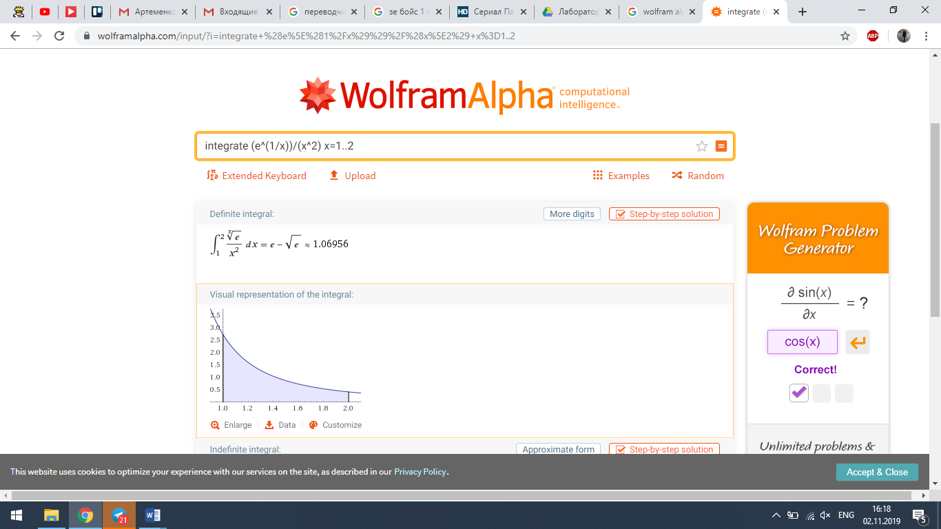

Те, що було отримано:

[1,2] : ИНТЕГРАЛ С УСЛОВИЯ

Ответ: 1.0695649563077416

Количество разбиений: 262144

1. Для функції, що використовувалась для перевірки (відповідь була отримана з онлайн джерела, яке вказано в п. Перелік посилань):

Вказаний результат:



Результат обчислень за допомогою Wolfram Alpha

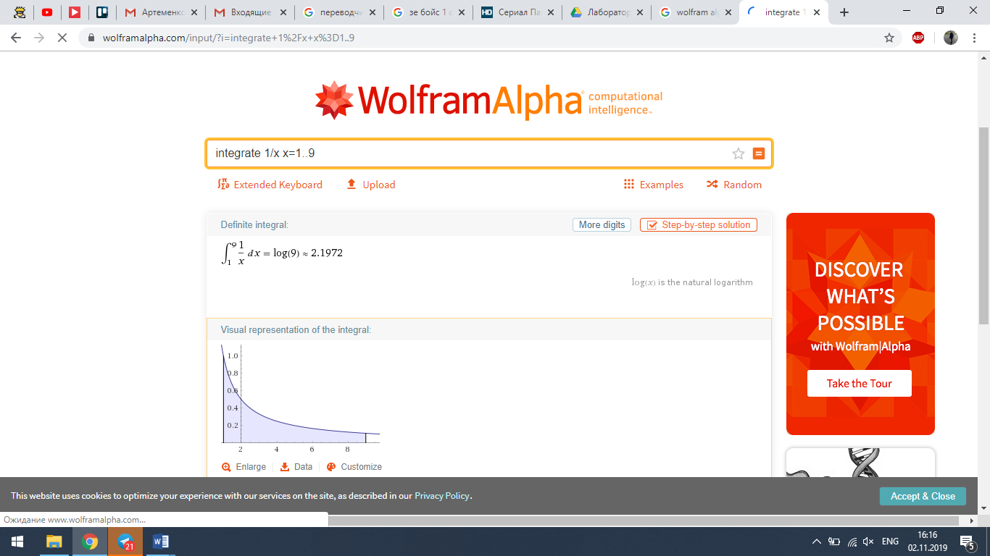

Те, що було отримано:

[1,9] : ИНТЕГРАЛ ДЛЯ ПРИМЕРА

Ответ: 2.1972279681829887

Количество разбиений: 1048576